## 水文序列

## 有序聚类法

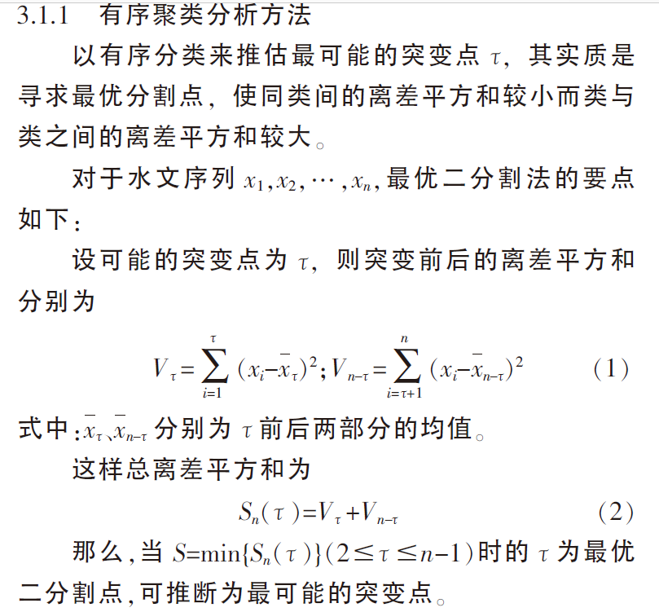

## Mann-Kendall 检验法

## 秩和检验法

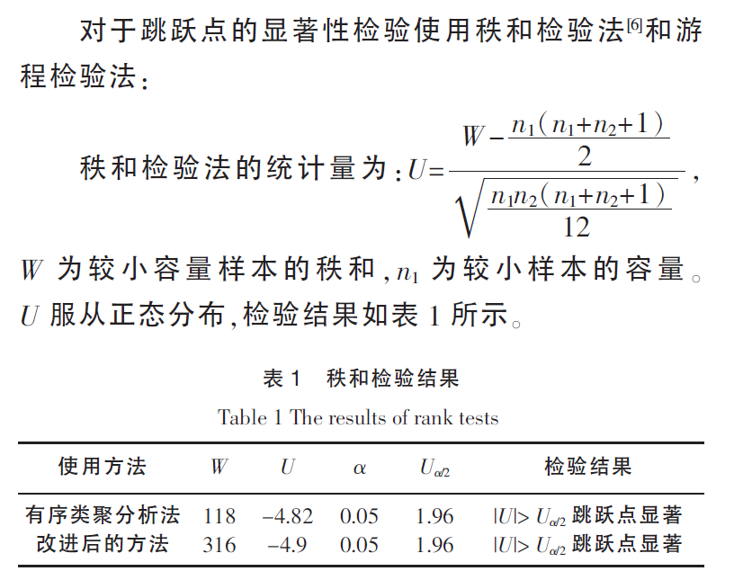

## 游程检验法

## 滑动平均法

## Spearman秩次相关

## 时间序列自回归滑动平均 ARMA模型，从而得到结构体不同损伤工况下的自回归系数

ARMA 模型全称为自回归滑动平均模型（Auto Regressive and Moving Average model），本文的时间序列分析方法就是采用 ARMA 自回归滑动平均模型得以实现。此模型主要由两部分组成：一是自回归模型及 AR 模型（Auto Regressive model），二是滑动平均模型及 MA 模型（Moving Average model）。

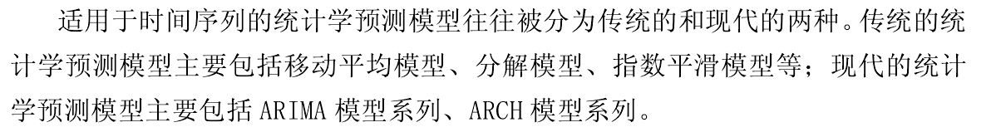

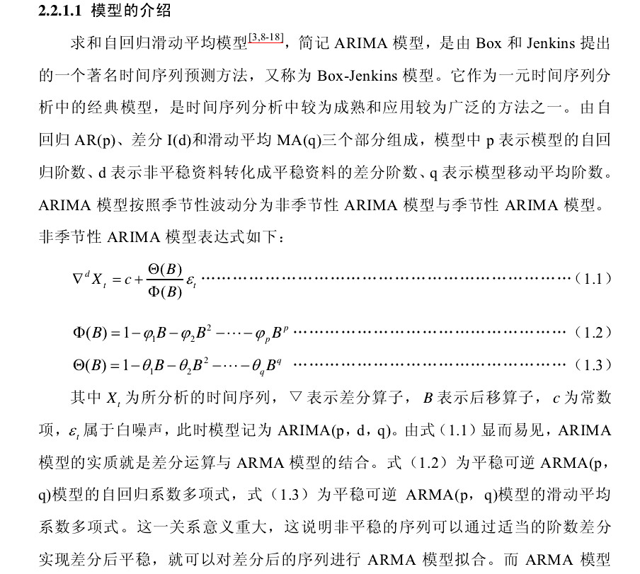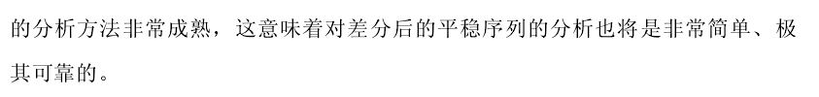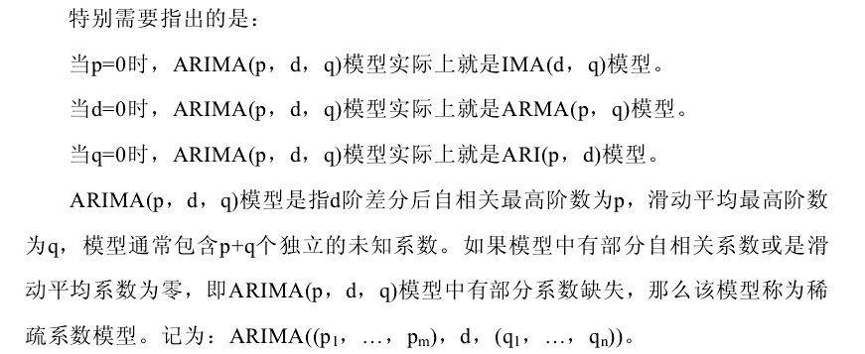

ARIMA建模是把含有趋势的序列通过差分后转换为平稳的序列，对差分后平稳的序列拟合ARMA模型，这也就是指时间序列的平稳是模型建立的必要条件。平稳时间序列有两种定义，根据限制条件的严格程度，分为严平稳时间序列和宽平稳时间序列。

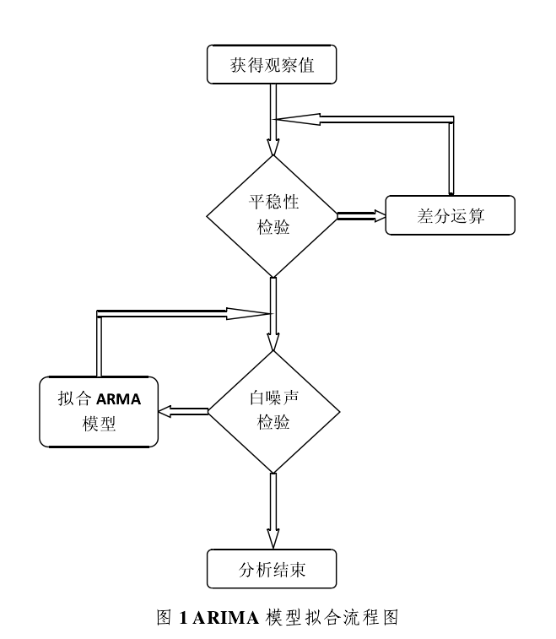

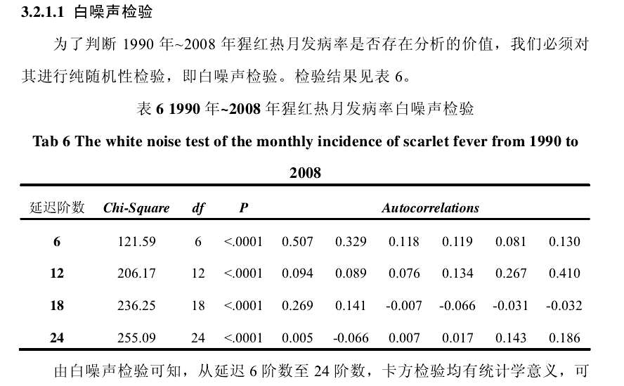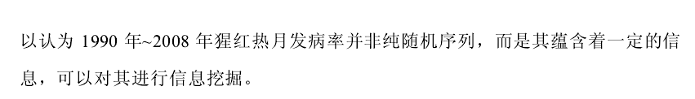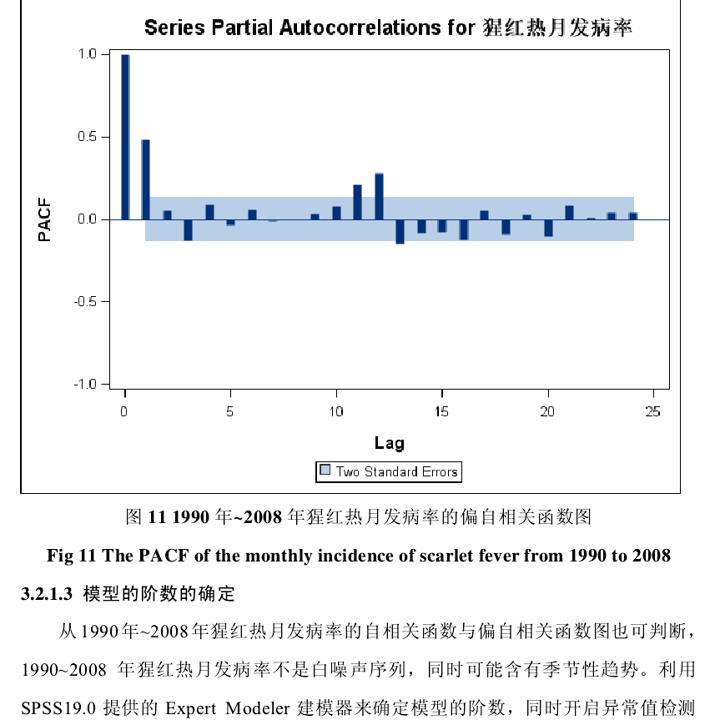

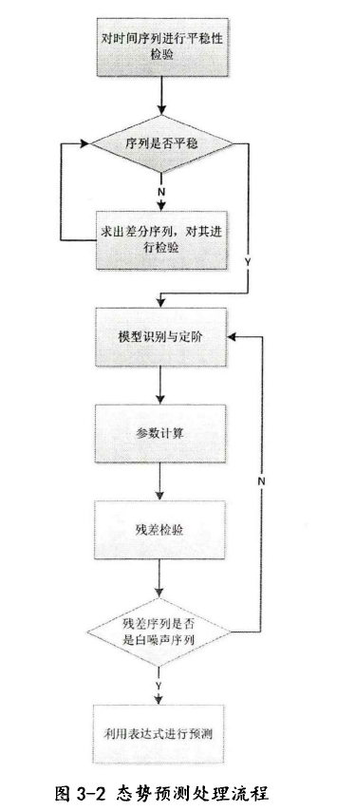

## 平稳性检验

### DF检验(Dickey-Fuller Test)

### ADF检验(Augmented Dickey-Fuller Test)

install.packages("tseries")

x=rnorm(500); #没有单位根

y=cumsum(x); #有单位根

plot.ts(x);

plot.ts(y);

library(tseries)

adf.test(x)

adf.test(y)

### PP检验(Phillips-Perron Test)

pp.test(x)

pp.test(y)

## 流程步骤

数据预处理——数据清理、数据转换和数据归并

数据转换是通过一定方法将杂乱无章的数据转换成统一的格式，有以下几种处理方式：数据缩放，同一属性的数据最大值和最小值差距可能很大，这样会对一些算法的性能造成影响，可以将数据按比例缩放从而映射到一个范围较小的区间数据泛化，采用概念分层的方法将低层的原始数据抽象成高层次的概念，属性构造：根据数据源中已有的一个或者几个属性生成新的属性，有助于理解高维的数据结构的；数据平滑，去除数据中的噪声。

数据归并对数据进行整理，去掉与系统关键特征无关的属性，合并同类型的关键数据，在保持数据完整性的基础上使得数据尽可能精炼，方便以后的操作。

时间序列是依据时间顺序生成的观察值的集合。按集合的连续性和离散性，时间序列可分为连续时间序列和离散时间序列；按是否能用精确的函数数学模型表达，可分为线性时间序列和非线性时间序列。

线性时间序列使用自回归模型、滑动平均模型、自回归滑动平均模型和自回归求和滑动平均模型等预测模型；非线性时间序列使用自回归滑动平均模型、自回归求和滑动平均模型和逐步多元线性回归模型等预测模型。